**MFC 기본**

* 새 프로젝트 만들기

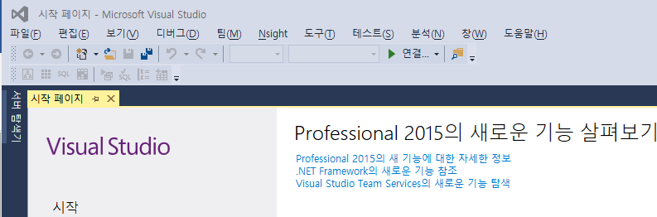

* **Dialog base MFC 응용 프로그램 만들기**

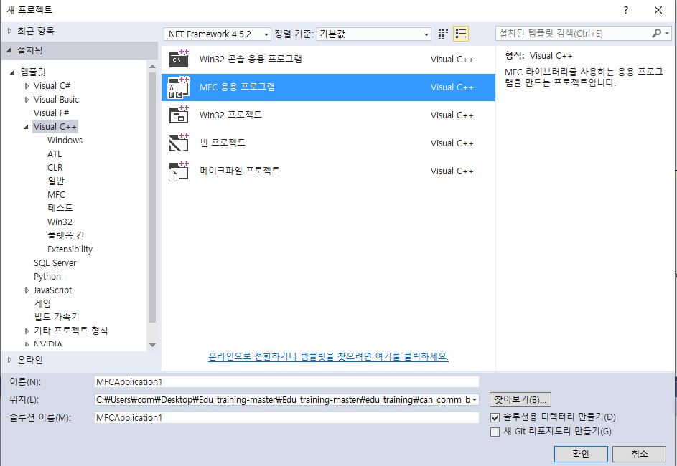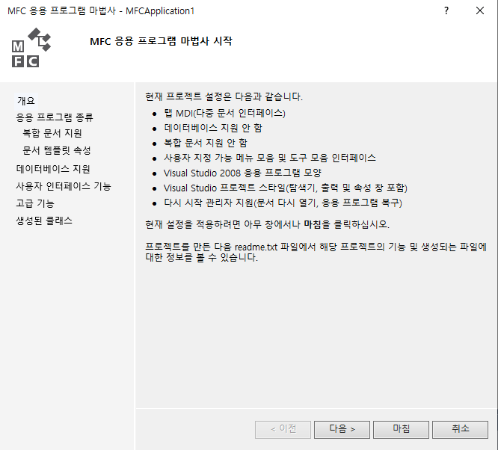

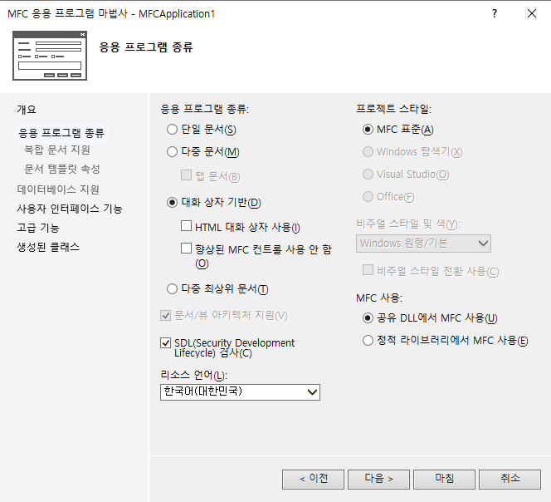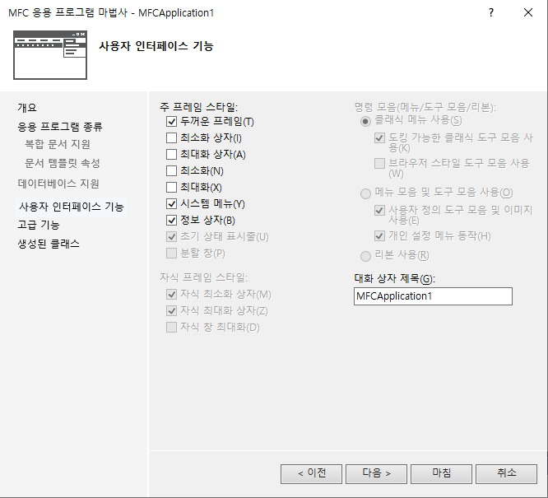

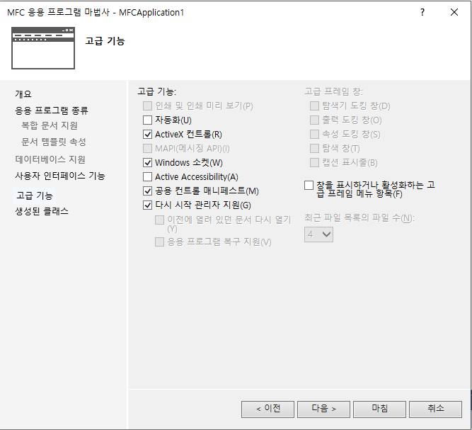

* **사용해야 할 함수**

|  |  |
| --- | --- |
| **(프로젝트명)Dlg.cpp** | 프로그램 실행시 실행되는 대화상자의 기능을 구현하는 파일 |
| **(프로젝트명)Dlg.h** | Dlg.cpp 헤더파일 |
| **Resource.h** | 대화상자의 구성요소들이 정의 되어 있다.  리소스 뷰의 다이얼로그창과 같이 열리지 않는다. |

* **(프로젝트명)Dlg.cpp**

|  |
| --- |
| **CMFC_Ryu_ClientPgrDlg::CMFC_Ryu_ClientPgrDlg(CWnd* pParent /*=NULL*/)** |
| 클래스의 생성자  클래스 생성시 초기화 해줄 값들을 넣어준다. |
| **CMFC_Ryu_ClientPgrDlg::DoDataExchange(CDataExchange* pDX)** |
| 대화상자의 구성요소(컨트롤)와 코드상의 변수를 묶어주는 역할  Ex) DDX_Text(pDX, IDC_EDIT_POSE_DES_A1, m_edit_send_1)  🡺DDX_Text(pDX, 컨트롤 ID, 변수)  하지만 값이 자동으로 업데이트되는 것이 아니다.  🡺 UpdateData(TRUE) 를 사용해서 컨트롤 값 -> 변수  🡺 UpdateData(False) 를 사용해서 변수 값 -> 컨트롤 |
| **BEGIN_MESSAGE_MAP(CMFC_Ryu_ClientPgrDlg, CDialogEx)** |
| 업데이트되는DoDataExchange 와는 다르게 컨트롤과 함수를 묶어주는 역할  컨트롤을 클릭하는 경우와 같이 이벤트가 발생했을 때 함수를 실행시켜준다. |
| **CMFC_Ryu_ClientPgrDlg::OnInitDialog()** |
| 대화상자가 처음 실행될 때 실행해줄 코드를 넣어준다. |
| **CMFC_Ryu_ClientPgrDlg::OnDestroy()** |
| 대화상자가 종료될 때 실행되는 코드 |
| **CMFC_Ryu_ClientPgrDlg::OnTimer(타이머ID)** |
| 일정 주기마다 실행될 코드  setTimer(타이머ID, 실행주기,NULL) 을 사용해 타이머를 지정  onTimer(타이머ID) 함수가 실행된다.  Switch 문으로 타이머 ID별로 실행될 코드를 구분해 준다. |

**Manipulator socket connect**

* 구성 코드 : ClientSock.cpp, ClientSock.H, CMFC_Ryu_ClientPgrDlg.cpp
* Override 클래스 : CAsyncSocket
* 코드

|  |
| --- |
| ClientSock.cpp |
| CClientSock::CClientSock()  {  CAsyncSocket::CAsyncSocket();  }  void CClientSock::SetWnd(HWND hwnd)  {  m_pHwnd = hwnd;  }  void CClientSock::OnReceive(int nErrorCode)  {  TRACE("Errocode = %d", nErrorCode);  SendMessage(m_pHwnd, WM_RECEIVE_DATA, 0, 0);  } |

void CClientSock::SetWnd(HWND hwnd)

메인의 핸들을 받아서 m_pHwnd 에 넣어준다.

void CClientSock::OnReceive(int nErrorCode)

서버나 클라이언트에서 상대방이 Send()호출시 호출되는 함수

sendMessage(메시지를 받을 윈도우 핸들, 전달할 메시지 내용,,)

* MFC_Ryu_Client_PgrDlg.cpp 에서 WM_RECEIVE_DATA를 받아서 처리할 함수를 따로 작성해준다.
* CMFC_Ryu_ClientPgrDlg::OnReceive(WPARAM wParam, LPARAM lParam)
* CAsyncSocket

|  |  |
| --- | --- |
| CAsyncSocket | 객체 생성 |
| Create | 소켓 생성 |
| Close | 소켓을 닫는다 |
| Listen | 클라이언트 소켓 연결 기다린다 |
| Connect | 상대방 소켓에 연결 |
| Send | 연결된 소켓으로 데이터 전송 |
| Receive | 소켓에서 데이터 받는다. |

* Dlg.cpp 관련 함수

|  |  |
| --- | --- |
| OnBnClickedButtonConnect() | 매니퓰레이터 socket connect 이벤트 처리 |
| OnBnClickedButtonArmAct2DesCopy () | Actual 의 값을 desired로 복사 |
| OnBnClickedButtonArmDesiredMove() | Desired의 값을 매니퓰레이터 서버로 send |
| OnReceive() | 서버에서 값(WM_RECEIVE_DATA)를 받은 값을 저장 |

**Gripper can connect**

|  |  |
| --- | --- |
| OnBnClickedGripConnect() | 그리퍼 can 통신 연결 |
| OnBnClickedCheckGripServo () | 그리퍼 서보모터 켜고 끄기 |
| OnReceiveCanData() | can에서 값이 넘어올 때 실행되는 함수 |
| OnReleasedcaptureSliderGripL() | 왼쪽 그리퍼를 실제로 움직이는 함수 |
| OnReleasedcaptureSliderGripR() | 오른쪽 그리퍼를 실제로 움직이는 함수 |